Kapsalon 2.0
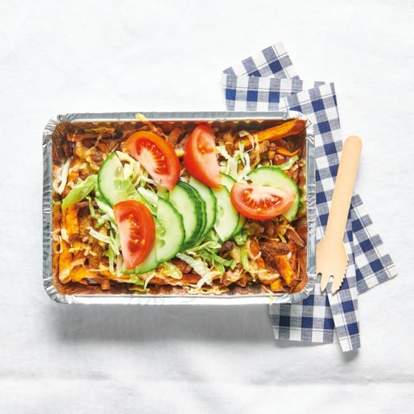
Ingrediënten:
800 g verse zoete-aardappelfriet (koeling)
100 g 30+ kaas
0.5 komkommer , 2 tomaten
100 g fijngesneden ijsbergsla (zakje) , 2 tenen knoflook
100 g Griekse stijl yoghurt 0% vet
500 g magere shoarma

Bereidingswijze
Zet in 4 stappen deze heerlijke Kapsalon 2.0 op tafel.
- Bereid de friet volgens de aanwijzingen op de verpakking.
- Verhit intussen de olie in een grote koekenpan en bak de shoarma in 8 min. gaar. Verdeel de shoarma en kaas over de friet en zet nog 5 min. in de oven.
- Halveer intussen de komkommer in de lengte en snijd in halve plakjes. Snijd de tomaten in partjes. Hak de knoflook fijn en meng met de yoghurt. Breng op smaak. Verdun eventueel met water.
- Haal de bakplaat uit de oven en verdeel er de sla, komkommer en tomaat over. Besprenkel met de knoflooksaus.

